Частное учреждение образования
Колледж бизнеса и права

УТВЕРЖДАЮ
Ведущий
методист колледжа
___________Е.В. Паскал
«___»_____________2021

Специальность: 2-40 01 01 «Программное обеспечение информационных технологий» | Дисциплина: «Практика по WEB-программированию»

Лабораторная работа №20
Инструкционно-технологическая карта
Тема: «Использование методов обработки данных форм на стороне клиента, средствами языка JavaScript»
Цель: изучение методов обработки данных форм на стороне клиента средствами JavaScript.
Время выполнения: 2 часа
СОДЕРЖАНИЕ РАБОТЫ
- Контрольные вопросы.
- Теоретические сведения для выполнения работы.
- Порядок выполнения работы.
- Домашнее задание.
- Литература.
- КОНТРОЛЬНЫЕ ВОПРОСЫ
- Что такое массив?
- Какие вы знаете объектные типы?
- Какой синтаксис имеет создание массива в JS?
- ТЕОРЕТИЧЕСКИЕ СВЕДЕНИЯ ДЛЯ ВЫПОЛНЕНИЯ РАБОТЫ
JavaScript – объектно-ориентированный скриптовый язык программирования. Программа на JavaScript никогда не компилируется, а выполняется при помощи интерпретатора, который встроен в любой веб-браузер.
Помимо собственно программирования JavaScriptпредоставляет широчайшие возможности для манипуляций с веб-страницей. При помощи него можно получить доступ к свойствам всех элементов HTML-документа и модифицировать их.
Для того чтобы вводимую пользователем в поля формы информацию можно было обработать в сценарии, необходимо заменить в форме элемент <inputtype=«submit»>на элемент <inputtype=«button»onclick=«…»>. В качестве значения свойства onclickнеобходимо указать имя JavaScript-функции обработки события. В качестве параметра функции передается объект-форма.
В теле функции осуществляется проверка на непустое значение в поле username, которое затем выводится внизу страницы путем присвоения его значения свойству innerHTMLпредварительно созданного элемента <div>с id=«result».
Ниже приведен пример страницы, включающей сценарийJavaScript.
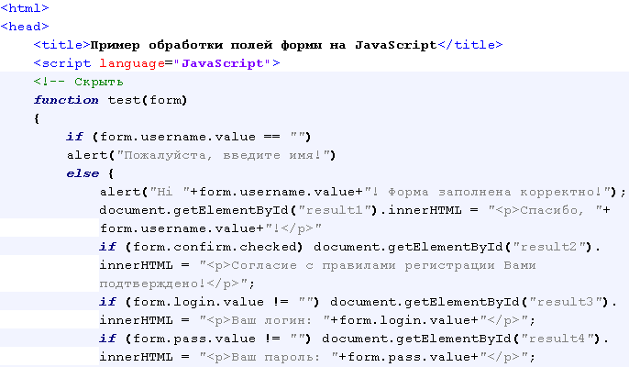
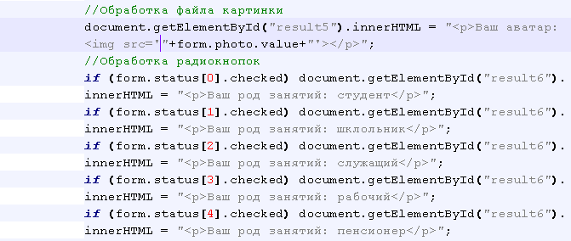
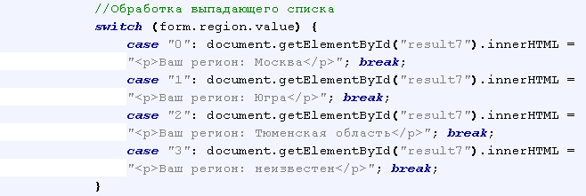
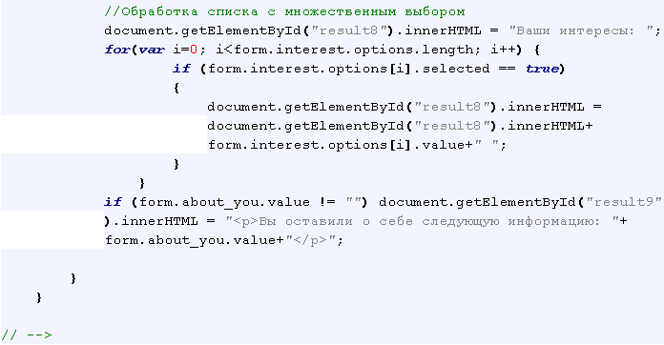
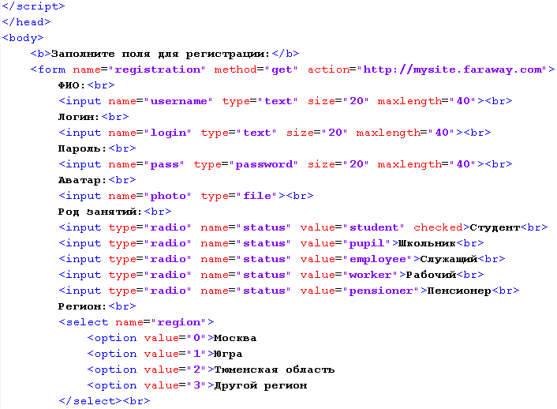
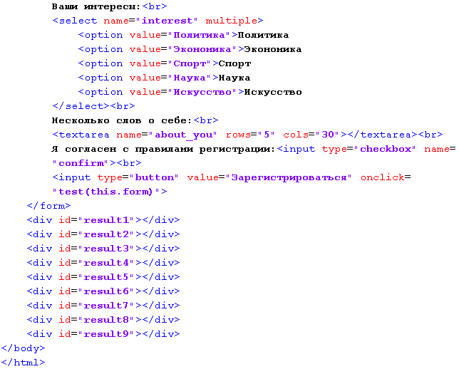
При проверке работы формы необходимо выбрать файл с изображением, который находится в одной папке с html-файлом, содержащим форму и скрипт.
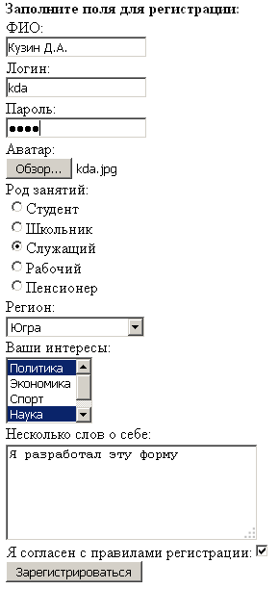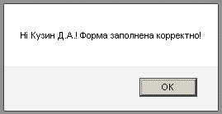
- ПОРЯДОК ВЫПОЛНЕНИЯ РАБОТЫ
  - Изучите теоретические сведения.
  - Выполните задание, представленное в теоретической части.
- Выполненные задания сдайте на проверку в папку, указанную преподавателем.
- ДОМАШНЕЕ ЗАДАНИЕ
стр. 66-78

- ЛИТЕРАТУРА
JavaScript. Подробное руководство. – Пер. с англ. Флэнаган Д. СПб.: Питер, 2015.

Преподаватель Д.А.Шпиганович

Рассмотрено на заседании цикловой комиссии
программного обеспечения информационных технологий
Протокол № ____ от «___» __________ 2021
Председатель ЦК ____________К.О.Якимович

